# Министерство науки и высшего образования

**Российской Федерации Федеральное государственное бюджетное образовательное учреждение высшего образования «Московский государственный**

# технический университет имени Н.Э. Баумана (национальный исследовательский университет)»

**(МГТУ им. Н.Э. Баумана)**

# Факультет «Информатика и системы управления»

**Кафедра ИУ5 «Системы обработки информации и управления»**

Отчёт по курсу

«Разработка интернет приложений»

По теме «Поставщик комплектующих для сельскохозяйственной техники»

Выполнил: студент группы ИУ5-52Б

Козлов Е.В.

Преподаватель: Канев А.И.

2022 г.

# Содержание

1. Техническое задание 3
2. Введение 5
3. Бизнес-процессы 6
   1. Диаграмма прецедентов 6

3.2. Диаграмма деятельности 8

3.3 Диаграмма состояний 9

1. Архитектура 9
   1. Диаграммы развертывания 9
   2. ER с назначением таблиц 10
   3. Диаграмма компонентов и классов с детализацией 11
2. Алгоритмы 13

5.1. Диаграмма последовательности 13

1. Описание интерфейса. Перечень окон, и их назначение 14
   1. Гость 14
      1. Начальное окно гостя 14
   2. Авторизация 15
      1. Вход 15
      2. Регистрация 15
   3. Пользователь 16
      1. Окно пользователя во вкладке избранных песен 16
   4. Менеджер 17
      1. Главное окно менеджера 17
      2. Добавление, изменение, удаление для администратора 17

# Техническое задание

**Цель:**

Создание веб-приложения, способного обеспечивать внутреннюю работу строительного магазина: необходимо обеспечить создание и распределение задач для бригад рабочих, обеспечивающих сборку и выполнение заказа с использованием внутреннего интуитивно понятного для работников интерфейса.

**Цель:** изучение основы различных фреймворков, инструментов и технологий для создания полноценного интернет приложения.

**Задачи:**

1. Базовая шаблонизация в Django для словаря.
2. Создание базового интерфейса для просмотра списка с ссылками и частью полей
3. Создание базы данных, подключение к шаблонизатору.
4. Создание админки.
5. Создание веб-сервиса для получения/редактирования данных из БД.
6. Базовая работа по фронтенду.
7. Подключение интерфейса фронтенда к веб-сервису.
8. Возможность добавления услуги в корзину.
9. Добавление фильтрации и поиска на странице услуг
10. Переключение между интерфейсом гостя и интерфейсом пользователя
11. Аутентификация и регистрация.
12. Авторизация через хранение json-токена
13. Создание мобильного нативного приложения
14. Добавление роли пользователя-менеджера контента

# Требования к программному обеспечению:

Клиент:

Клиент может пользоваться сервисом с мобильных устройств на базе iOS/Android, либо с персонального компьютера с доступом в интернет через любой браузер на основе Chromium / Mozilla.

Сервер:

Веб-приложение может быть запущено с компьютера на ОС Windows. Также на системе необходимы: Python, NodeJS, MySQL

# Введение

**Описание предметной области:**

Для надежной и безопасной эксплуатации техники ее владельцам, частным лицам и крупным компаниям, постоянно необходимы качественные расходники и комплектующие. Для этого необходимо найти надежного поставщика этих товаров для используемой покупателем техники, которые будут соответствовать требованиям по качеству. В силу этого, товары ненадлежащего качества должны быть сняты с продажи.в

# Актуальность:

Данное приложение актуально для всех возрастов и полов, как для частных клиентов, так и оптовиков. Количество сельскохозяйственной техники и техники, требующей подобных запчастей, масел и присадок к ним только растет с каждым днем, а потребность в обслуживании остается у техники на протяжении всего цикла её эксплуатации. Однако существует одна немаловажная проблема. Подбор в магазине товара необходимого конкретному покупателю из огромного ассортимента различных смазок, присадок к маслам, антифризов и прочего – непростая задача. Обычно эта проблема решается знаниями, приобретаемыми с опытом или знакомыми с коллегами, которые уже делятся своими опытом и знаниями, однако для этого необходимо иметь рядом подобных коллег или иметь свой опыт, что могут позволить себе совсем не все, особенно в начале карьеры. Именно данное приложение должно решить эту проблему. В нём можно найти комплектующие к любому типу техники, о которых подробно (и главное - точно) будет изложено для чего они нужны и каким покупателям нужны.

# Бизнес-процессы

# Диаграмма прецедентов

# 

Функции пользователей в системе и их рабочие места указаны на диаграмме прецедентов. Также мы разделяем интерфейс на части для различных пользователей.

# 3.2. Диаграмма деятельности

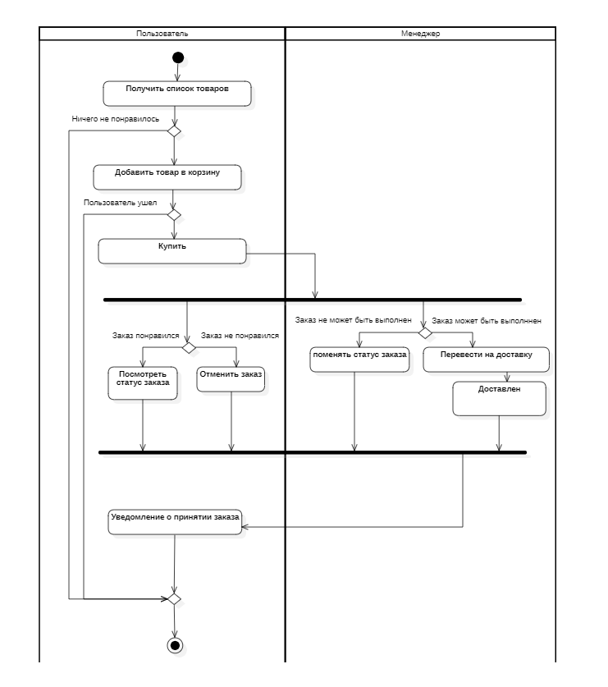

На диаграмме деятельности представлен и описан характерный бизнес- процесс нашего приложения.

# 3.3 Диаграмма состояний

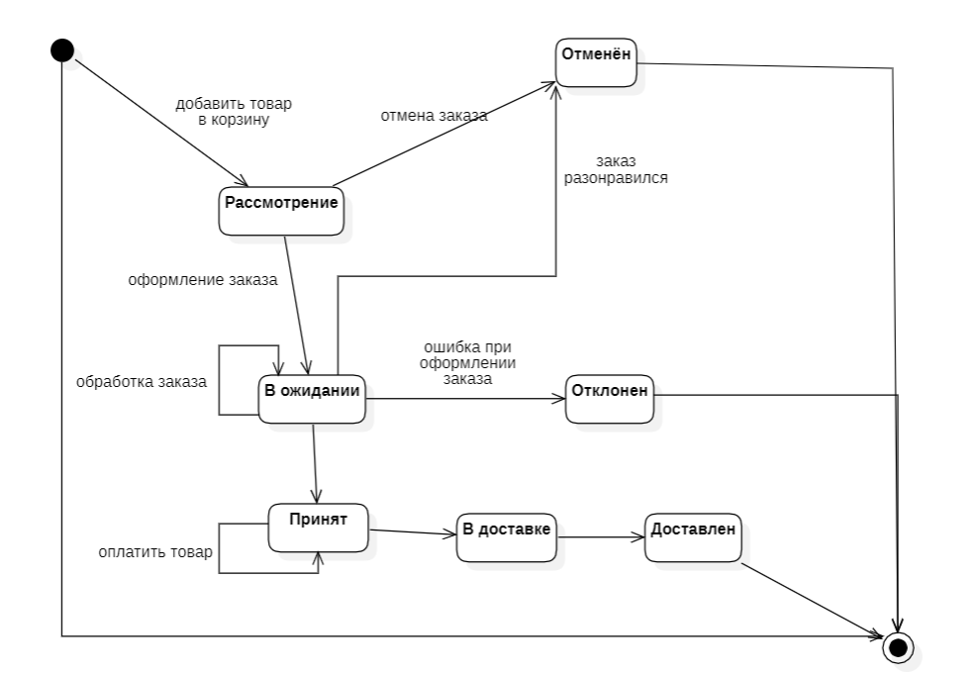

На диаграмме состояния приводим список состояний товаров и возможные переходы между ними в приложении.

# Архитектура

# Диаграммы развертывания

На диаграмме развертывания перечислены физические узлы нашей системы и протоколы взаимодействия. Также на диаграмме приведены программные компоненты и требуемые им среды исполнения.

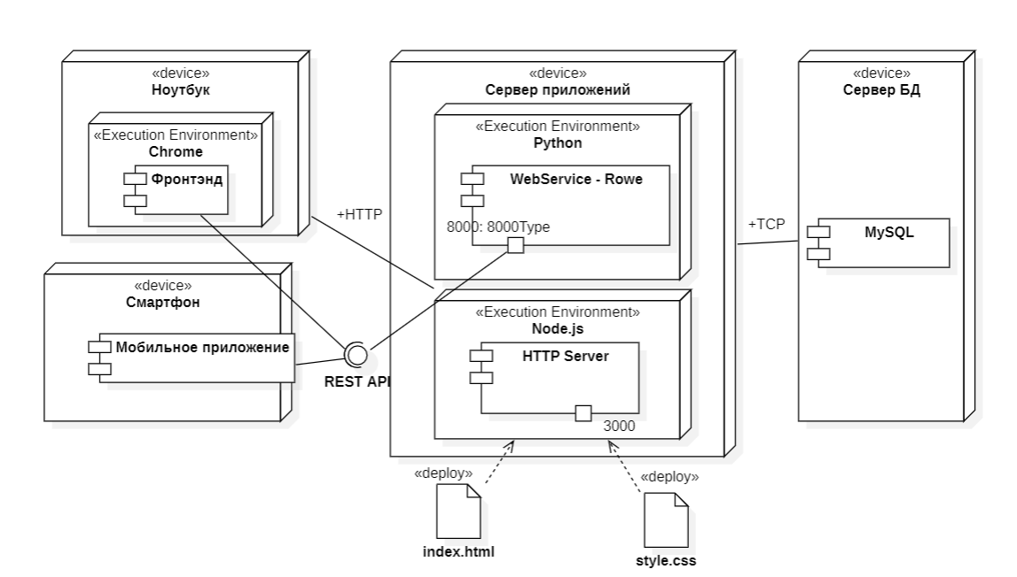

# ER с назначением таблиц

Структура базы данных приведена на ER-диаграмме.

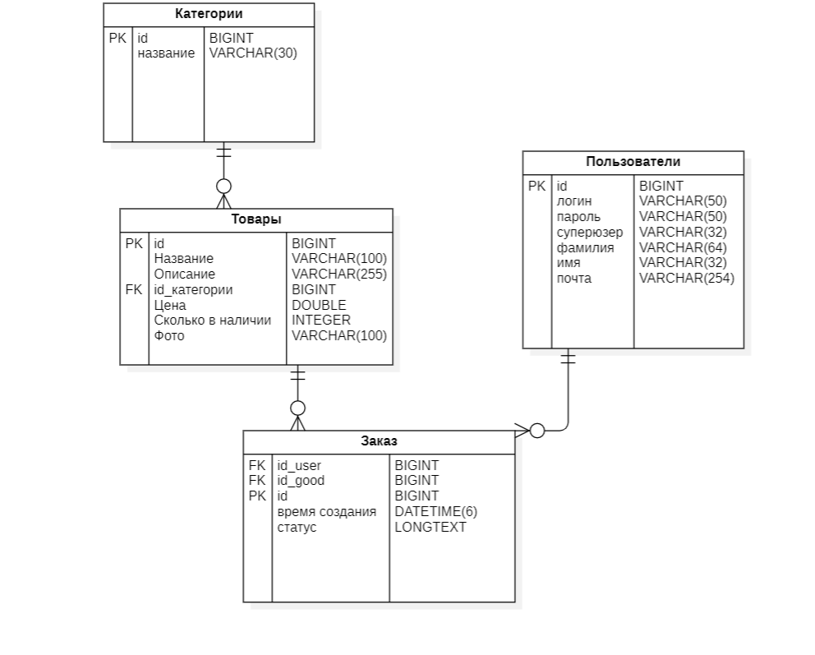

Назначение таблиц:

* + - Таблица заказов – представлены все основные сведения о заказах, включая даты создания, статус, товар и покупателя.
    - Таблица товаров – таблица со всей информацией о товарах: название, описание, категория, цена, сколько осталось на складе и фото товара.
    - Таблица пользователей – таблица, содержащая всю информацию об учетной записи пользователя и его статус (менеджер / гость / пользователь).
    - Таблица категорий – таблица с названиями категорий.

# Диаграмма компонентов и классов с детализацией

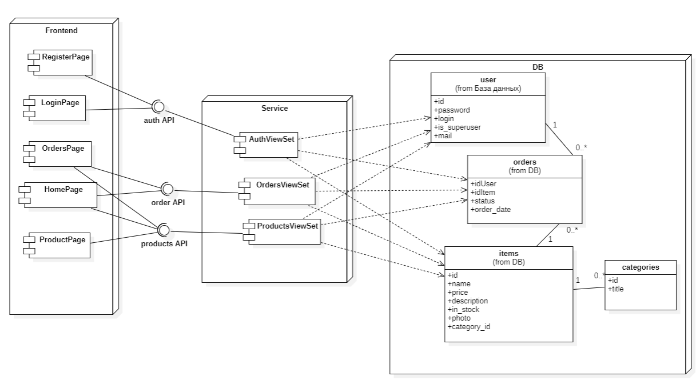

Более детально программные компоненты системы и их зависимости описаны на диаграмме классов ниже.

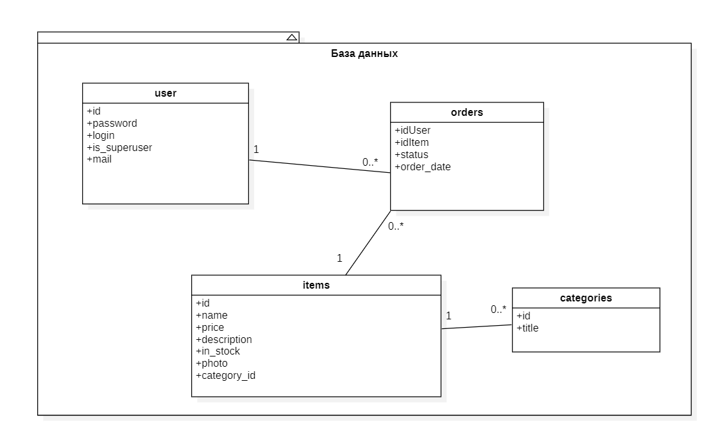

# Алгоритмы

# 5.1. Диаграмма последовательности

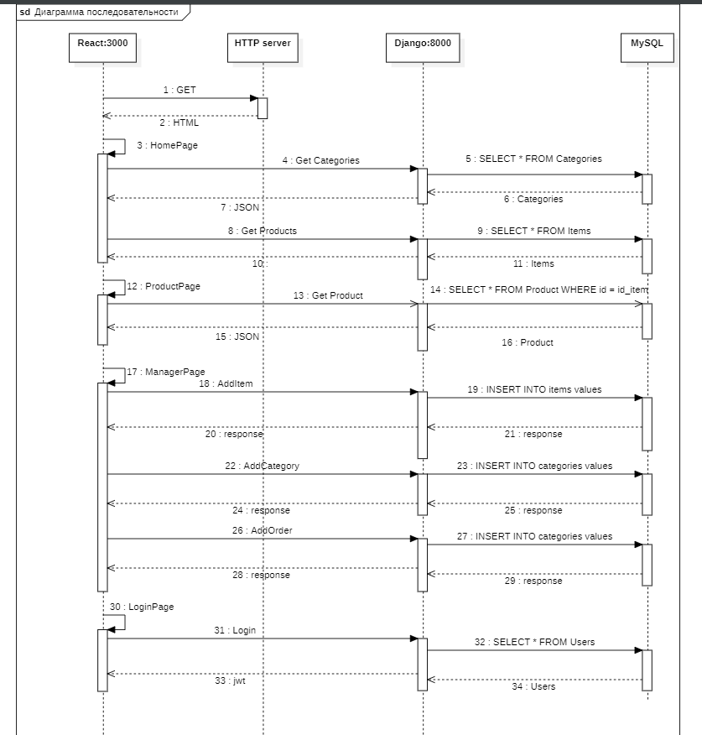

Диаграмма последовательности используется для описания AJAX запросов от приложений к веб-сервису.

# Описание интерфейса. Перечень окон, и их назначение

# Гость

# Начальное окно гостя

# На начальной странице мы видим главное меню. В нем представлены все доступные гостю пункты: аккорды и авторы. Также предоставлены новинки сайта для быстрого ознакомления.

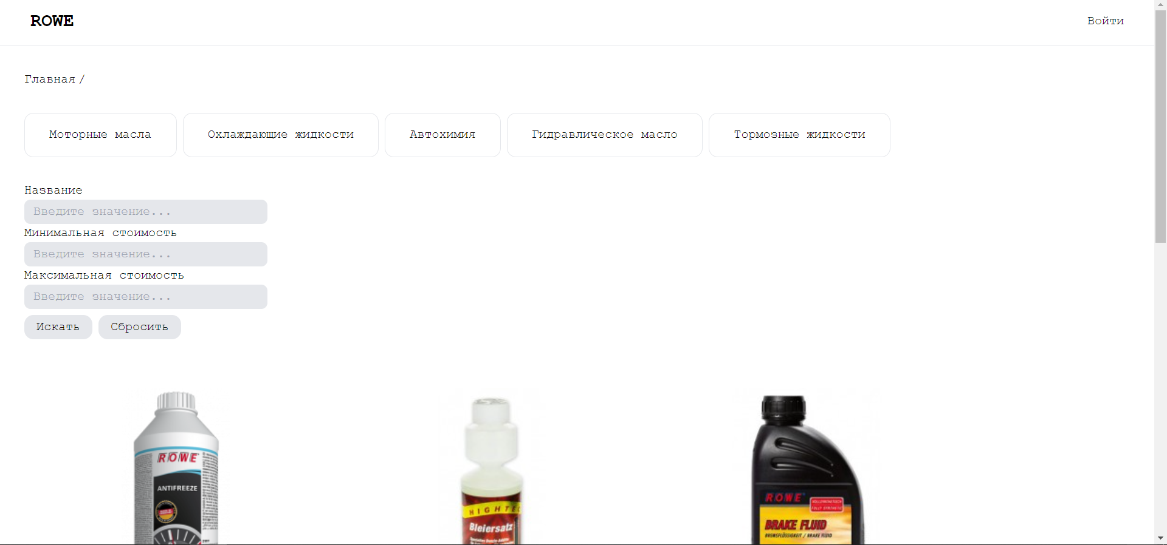

# Страница конкретного товара

На данной странице мы видим товар на который пользователь нажал в начальном меню. На этой странице можно узнать всю информацию об этом товаре: название, описание, цену, количество на складе.

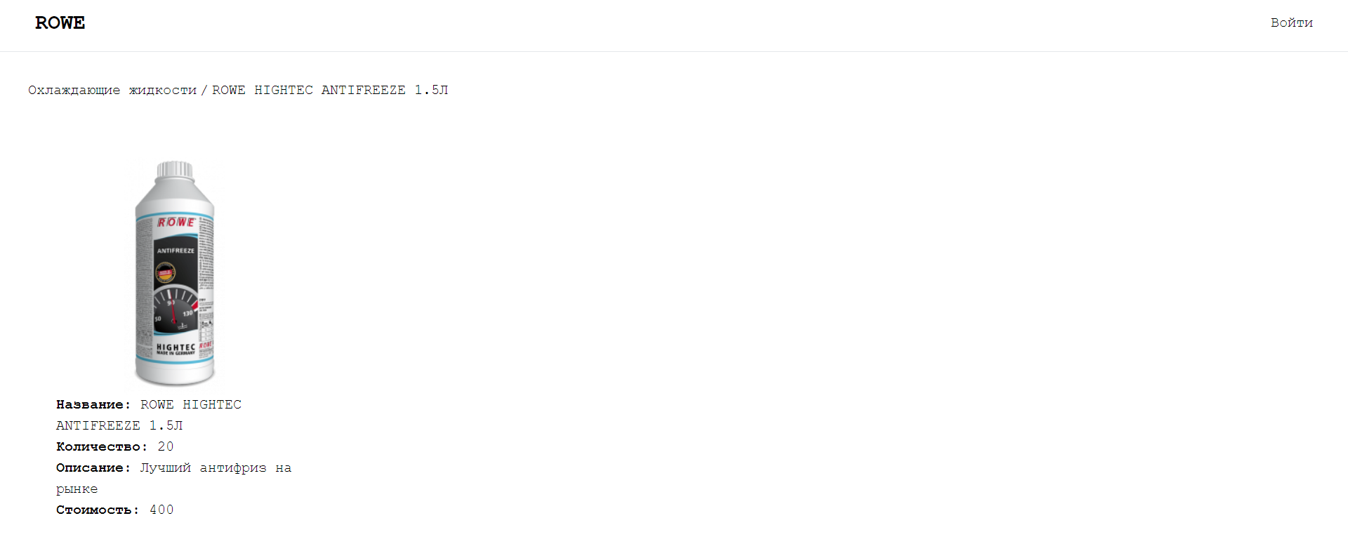

# Авторизация

# Вход

Данное окно запрашивает гостя с уже существующей учётной записью ввести логин и пароль.

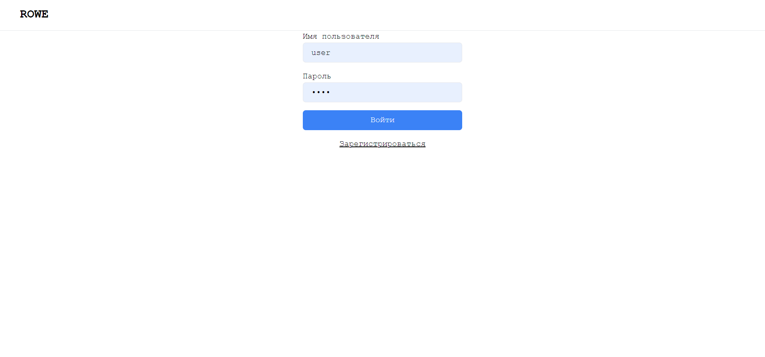

Так же, если гость еще не зарегистрировался в системе, то он может перейти по ссылке «Регистрация» и создать учетную запись.

# Регистрация

В окне регистрации у гостя запрашиваются придумать почту, логин и пароль. Идёт проверка корректности введённых данных, а также их уникальности в системе. Если регистрация прошла успешно создаётся запись в базе данных о новом пользователе с его данными, и происходит переход на окно входа



# Пользователь

# Окно пользователя во вкладке заказов

Позволяет добавлять товары в заказы и соответственно их просматривать и отменять. 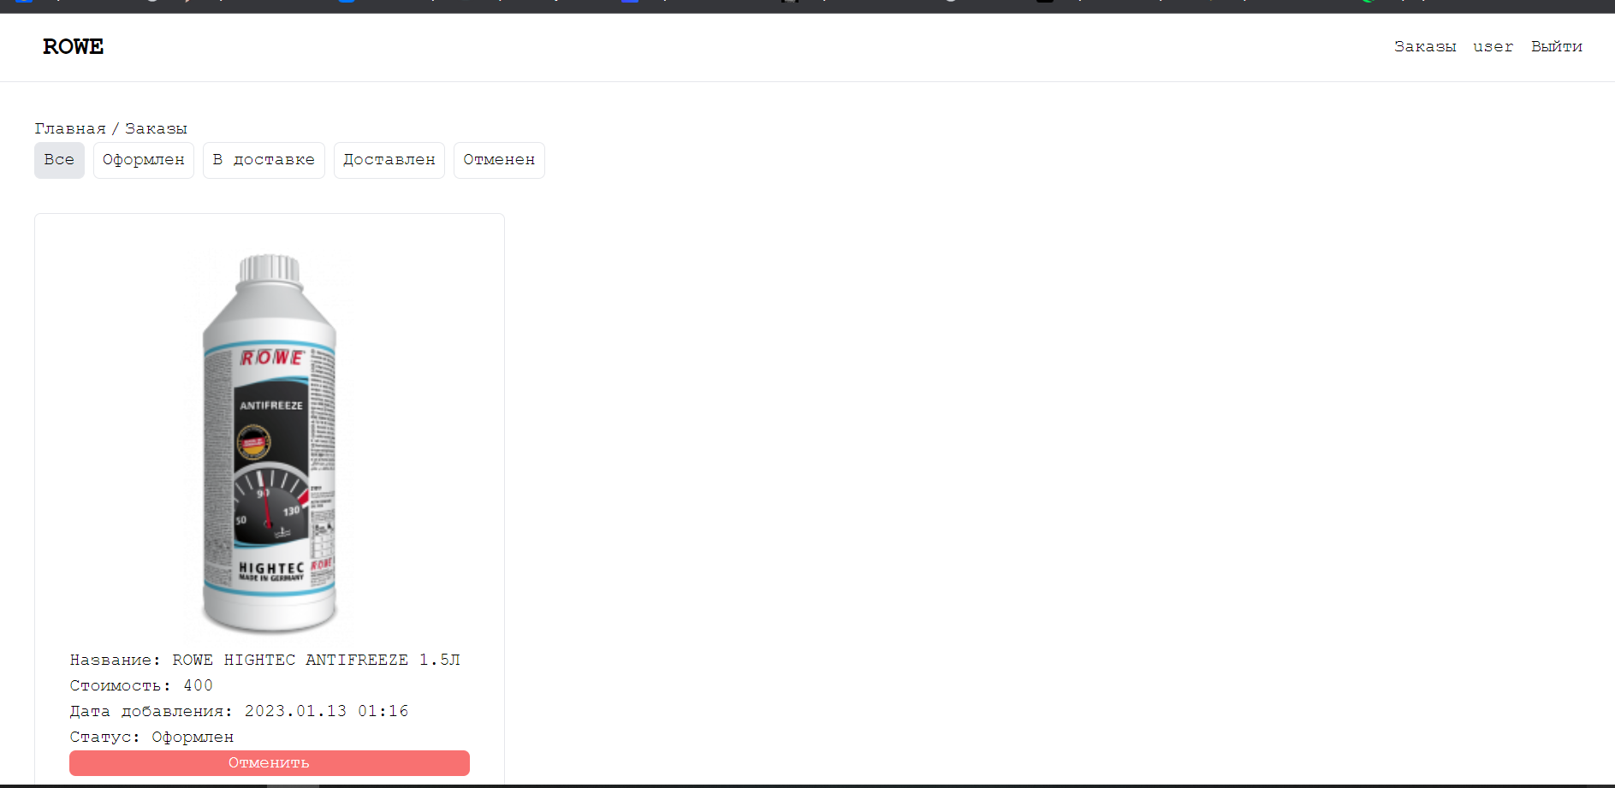

# Менеджер

# Главное окно менеджера

# Менеджер может зайти во вкладку Панель менеджера.

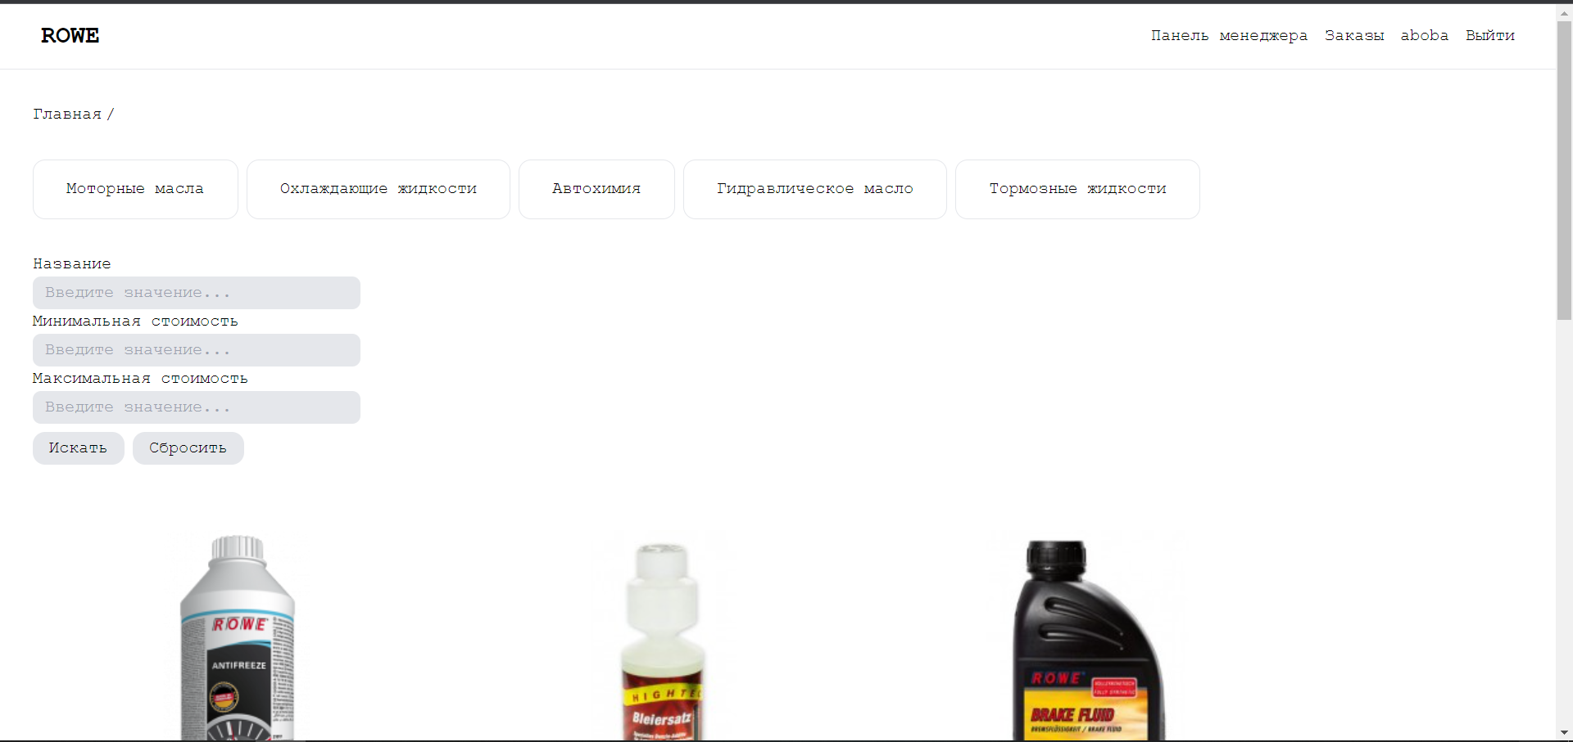

# Изменение, удаление для администратора

При нажатии на белую или красную кнопку мы сохраним изменение или удалим выбранную нами категорию или товар.

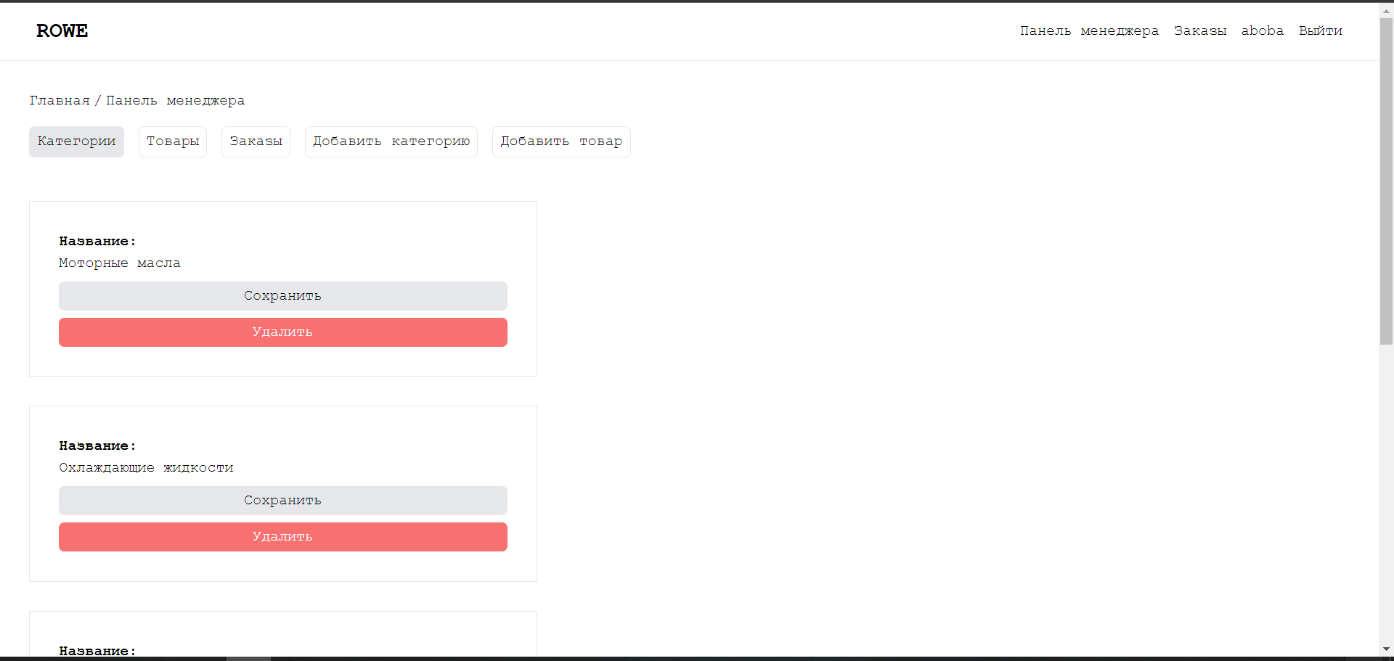

Нажав на товар или категорию мы сможем изменить его данные.

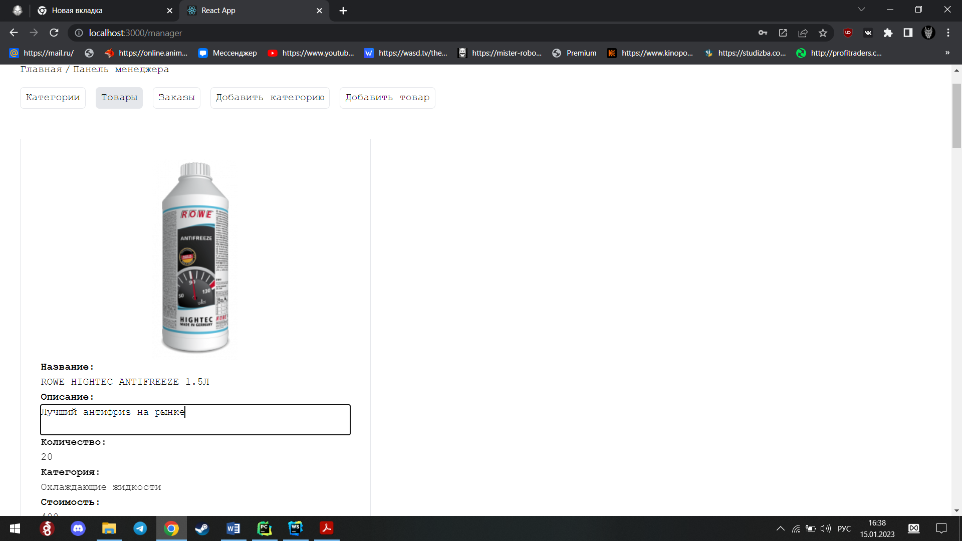

# Добавление товара, категории для администратора

# После заполнения формы нового товара, нажав на кнопку Добавить – мы можем добавить новый товар или категорию

# 

# 

# Изменение статуса заказа для администратора

Выбор статуса заказа осуществляется из выпадающего меню, которое появляется после нажатия на статус конкретного заказа

